GAMBARAN KUALITAS HIDUP PADA PASIEN HIPERTENSI DI PUSKESMAS
AIR PUTIH SAMARINDA

KARYA TULIS ILMIAH
Untuk Memenuhi Sebagai Syarat
Memperoleh Gelar Ahli Madiyah Keperawatan
Universitas Muhammadiyah Kalimantan Timur



DI AJUKAN OLEH
M Nur Andi Fahriza
17111024160176
PROGRAM STUDI DIPLOMA III KEPERAWATAN
FAKULTAS KESEHATAN DAN FARMASI
UNIVERSITAS MUHAMMADIYAH KALIMANTAN TIMUR
2019
Gambaran Kualitas Hidup pada Pasien Hipertensi di PUSKESMAS
Air Putih Samarinda

KARYA TULIS ILMIAH

Untuk Memenuhi Sebagai Syarat
Memperoleh Gelar Ahli Madiyah Keperawatan
Universitas Muhammadiyah Kalimantan Timur

DI AJUKAN OLEH
M Nur Andi Fahriza
17111024160176l
PROGRAM STUDI DIPLOMA III KEPERAWATAN
FAKULTAS KESEHATAN DAN FARMASI
UNIVERSITAS MUHAMMADIYAH KALIMANTAN TIMUR
2019
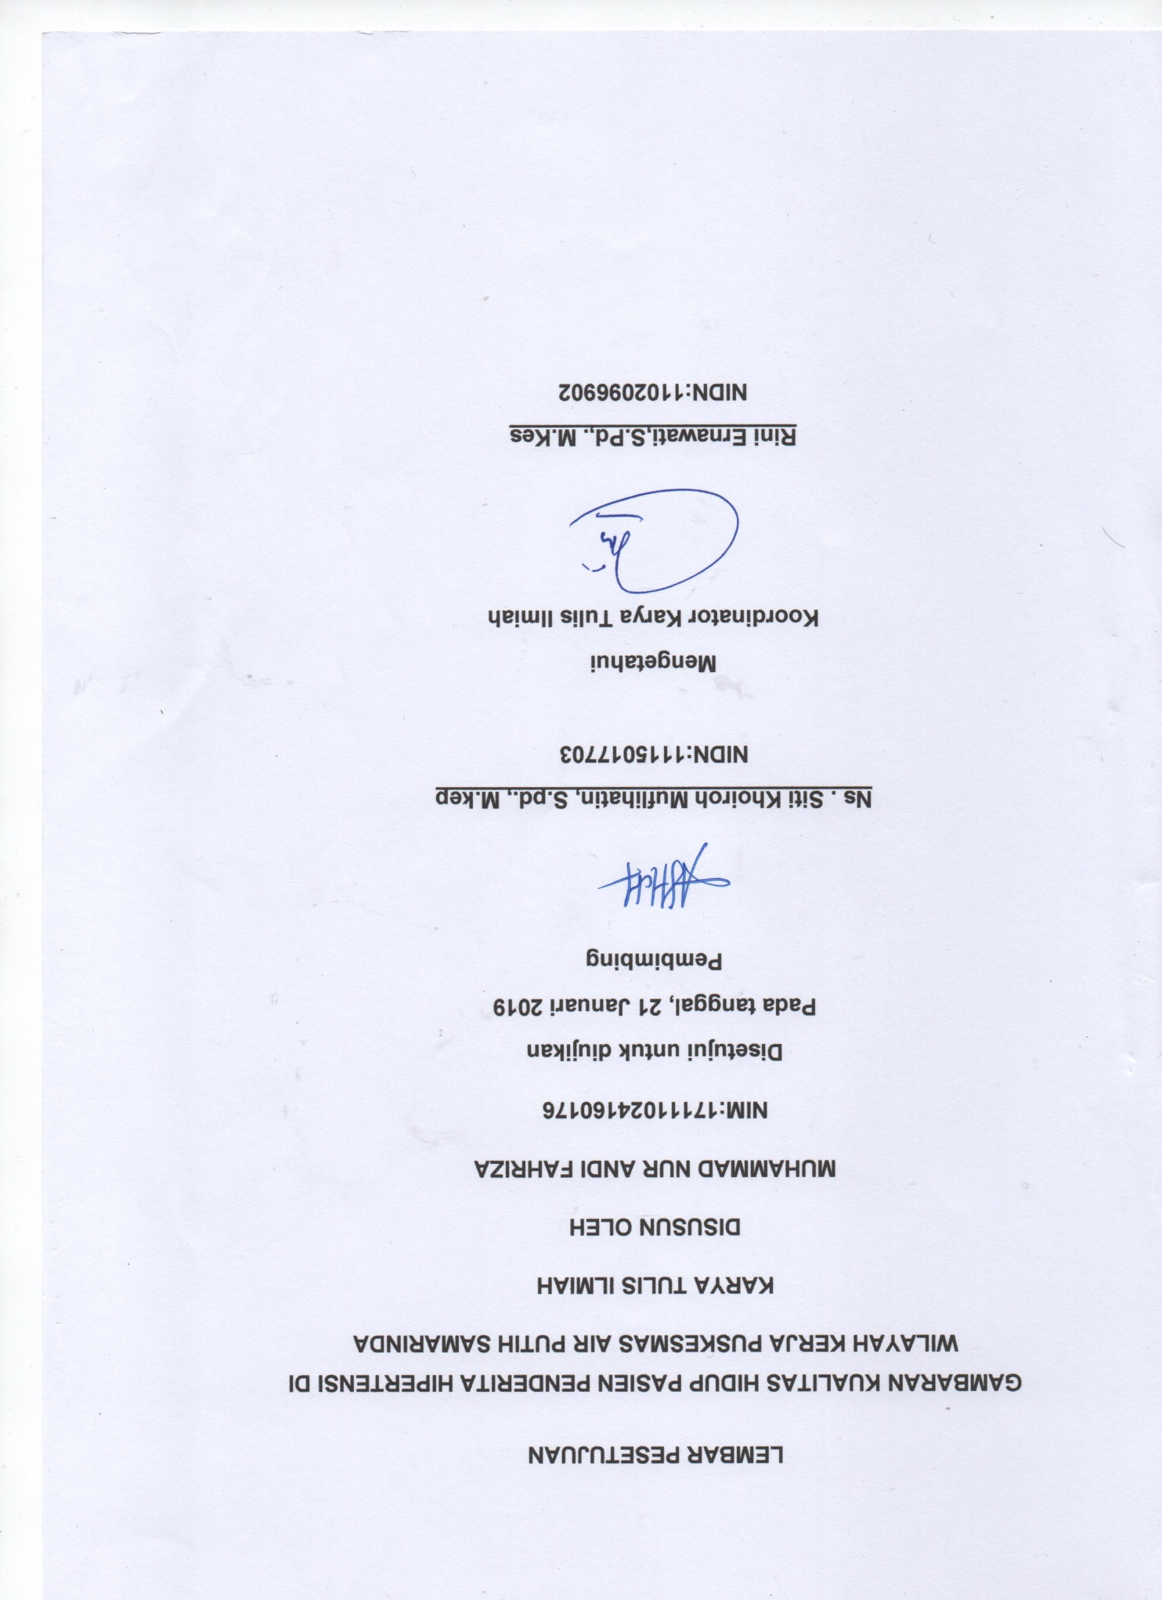
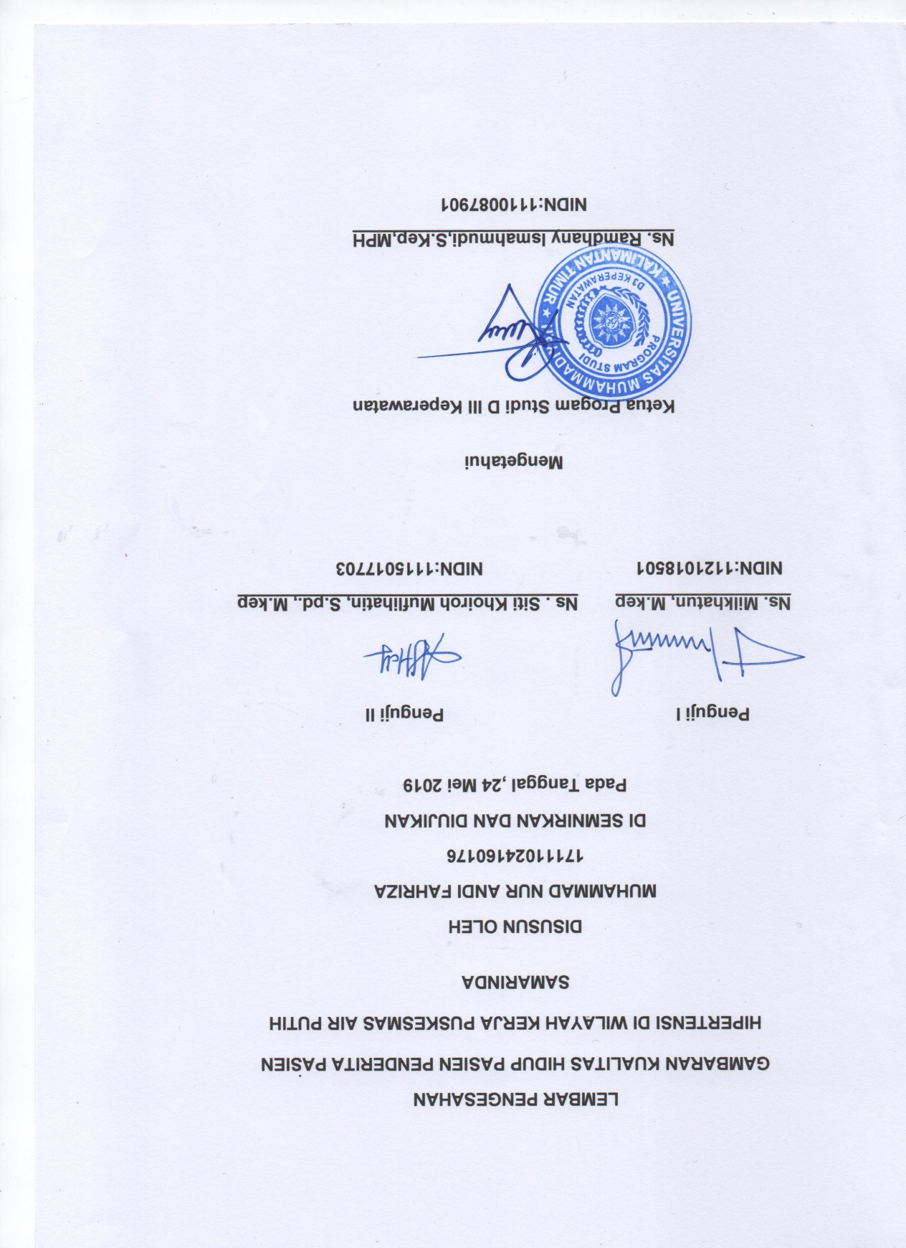
Gambaran Kualitas Hidup pada Pasien Hipertensi di PUSKESMAS
Air Putih Samarinda
M Nur Andi Fahriza¹, Siti Khoiroh Muflihatin²
Intisari

Latar Belakang : Hipertensi didefinisikan sebagai tekanan darah persisten dimana saat tekanan darah sistolik di atas 140 mmHg dan tekanan diastolik di atas 90 mmHg. Hipertensi diklasifikasikan menjadi dua jenis yaitu hipertensi primer yang penyebabnya tidak dapat diketahui dan hipertensi sekunder bisa disebabkan oleh beberapa penyakit antara lain penyakit ginjal dan penyakit jantung.
Tujuan Penelitian : Mengetahui Gambaran Kualitas Hidup Pasien Penderita Hipertensi di Puskesmas Air Putih Samarinda.
Metode Penelitian : Penelitian ini menggunakan rancangan deskriptif, yaitu :suatu penelitian yang di lakukan dengan tujuan utama untuk membuat gambaran atau deskriptip tentang Gambaran kualitas hidup pada pasien hipertensi di puskesmas air putih samarinda.
Hasil Penelitian : Gambaran kualitas hidup pada pasien hipertensi di puskesmas air putih samarinda, menunjukan responden yang memiliki kualitas hidup Sedang sebanyak 64 responden (86.5%), Yang memiliki kualitas hidup baik sebanyak 10 responden (13.5%).
Kesimpulan : Kuliatas Hidup pasien hipertensi yang memiliki kualitas hidup Sedang sebanyak 64 responden (86.5%), Yang memiliki kualitas hidup baik sebanyak 10 responden (13.5%).
Kata Kunci : Kualitas Hidup

¹Mahasiswa DIII Keperawatan Universitas Muhammadiyah Kalimantan Timur
²Dosen Keperawatan Unniversitas Muhammadiyah Kalimantan Timur

Desription of Life Quality in Hypertension Patients in PUSKESMAS Air Putih Samarinda
M Nur Andi Fahriza¹, Siti Khoiroh Muflihatin²
Essence
Background: Hypertension is defined as persistent blood pressure where systolic blood pressure is above 140 mmHg and diastolic pressure is above 90 mmHg. Hypertension is classified into two types, namely primary hypertension, the cause of which cannot be identified and secondary hypertension can be caused by several diseases including kidney disease and heart disease.
Research Objective: To determine the picture of the quality of life of patients with hypertension in the Air Putih Health Center Samarinda.
Research Methods: This study uses a descriptive design, namely: a study conducted with the main purpose of making a description or description of the picture of quality of life in hypertensive patients in the puskesmas white water.
Research Results: An overview of the quality of life in hypertensive patients in the puskesmas white water, indicating that respondents had a moderate quality of life of 64 respondents (86.5%), who had good quality of life of 10 respondents (13.5%).
Conclusion: Kuliatas Life of hypertensive patients who have moderate quality of life of 64 respondents (86.5%), who have good quality of life as many as 10 respondents (13.5%).
Keywords: Quality of Life

¹ DIII Nursing Student, East Kalimantan Muhammadiyah University
² Nursing Lecturer at the University of Muhammadiyah East Kalimantan

MOTTO
TAK PEDULI SEPERTI APA KAU MENGHIASI PENAMPILAN LUARMU
ITU SAJA TAKKAN MEMBUATMU MENJADI CANTIK

KATA PENGANTAR
Assa mu’alaikum Wr.Wb
Segala puji bagi Allah SWT yang telah memberikan kami kemudahan sehingga kami dapat menyelesaikan Proposal ini dengan tepat waktu. Tanpa pertolongan-Nya tentunya kami tidak akan sanggup untuk menyelesaikan Proposal ini dengan baik. Shalawat serta salam semoga terlimpah curahkan kepada baginda tercinta kita yaitu Nabi Muhammad SAW yang kita nanti-natikan syafa’atnya di akhirat nanti.
Penulis mengucapkan syukur kepada Allah SWT atas limpahan nikmat sehat-Nya, baik itu berupa sehar fisik maupun akal pikiran, sehingga penulis mampu untuk menyelesaikan pembuatan Proposal sebagai tugas akhir dari mata ajar keperawatan Riset Diploma III Keperawatan di Unniversitas Muhammadiyah Kalimantan Timur “Dengan Judul Gambaran Kualitas Hidup Pada Pasien Hipertensi Di Wilayah Kerja Puskesmas Air Putih Samarinda”
Dalam penulisan hasil penelitian ini penulis banyak mendapat bimbingan dan dorongan dari berbagai pihak untuk itu perkenangkan penulis mengucapkan terimakasih kepada:
- Allah SWT yang telah memberikan akal dan pikiran yang jernih serta kesabaran dalam penyusunan hasil penelitian ini.
- Bapak Prof. Dr Bambang Setiadji selaku rektor Unniversitas Muhammadiyah Kalimantan Timur.
- Bapak Ns. Ramdhany Ismahmudi,S Kep.MPH selaku ketua Progam Studi Diploma III Keperawatan di Unniversitas Muhammadiyah Kalimantan Timur.
- Ibu Rini Ernawati, SPd., M.kes selaku koordinator mata ajar riset keperawatan.
- Ibu Ns. Siti Khoiroh Muflihatin, S.pd., M.kep selaku dosen pembimbing yang telah memberikan masukan, saran, dan kritik dalam menyelesaikan hasil penelitian ini.
- Ibu Ns. Milkhatum, M.kep selaku penguji 1 dalam sidang penelitian ini.
- Terima kasih saya sampaikan secara istimewa kepada kedua orang tua tercinta, Kepada Bapak M. Ishak S.P dan Ibu Aji Fajri yang tidak ada henti dalam mendoakan, memberikan semangat, dukungan motivasi, dan perhatiannya kepada penulis sehingga penulis dapat menyelesaikan hasil ini.
- Seluruh keluarga yang memberikan penguji semangat, nasehat dan motivasi untuk menyelesaikan hasil ini.
- Kepada Nia Putri yang telah banyak membantu saya dan memberi saya semangat untuk menyelesaikan hasil ini, Kemudian teman-teman saya saudara Angga Triandi, Febrian Krismo Nanda, Revi Aprianur, Muhammad Wildan Aristianto, Muhammad Huda, Maulana Khairil Anam, Deska Nurwanto, Rendy Haryanto, Delvia Ariani ,Fauziah Ridha Utami, Laras Febri Pramaswari, Meidhita Maharani, Nur Amaliah, Nur Leni Alda.
10. Dan seluruh sahabat D III Keperawatan Kelas 3B Unniversitas Muhammadiyah Kalimantan Timur yang tidak bias saya sebutkan satu persatu.
Semoga Allah SWT senantiasa memberika rahmat dan karunia-Nya kepada semua pihak yang telah memberikan segala bantuan tersebut di atas. Penulis menyadari bahwa hasil ini belum sempurna, baik dari segi materi maupun penyajiannya. Untuk itu saran dan kritik yang membangun sangat di harapka dalam penyempurnaan yang akan datang.
Akhir kalimat semoga atas segala amal kebaikan yang telah di berikan oleh semua pihak kepada penulis mendapat imbalan dari Allah SWT, Amin.

DAFTAR ISI
Lembar Persetujuan ii
Lembar Persetujuan iii
Lembar Pengesahan iv
Motto v
Kata Pengantar vi
Daftar Isi viii
Daftar Tabel xi
Daftar Gambar xii
Daftar Lampiran xiii
BAB I Pendahuluan 1
- Latar Belakang 1
- Perumusan Masalah 5
- Tujuan Penelitian 5
- Tujuan Umum 5
- Tujuan Khusus 5
- Manfaat 5
- Bagi Ilmu Pengetahuan 6
- Bagi Penulis 6
- Bagi Institusi Pendidikan 6
- Bagi Pelayanan 6
BAB 2 TINJAUAN PUSTAKA 7
- Telaah Pustaka 7
- Gambaran Hipertensi 7
- Definisi 7
- Etiologi 8
- Klasifikasi 9
- Patofisiologi 11
- Manifestasi 11
- Penatalaksanaan Hipertensi 12
- Kualitas Hidup Hipertensi 14
- Definisi 14
- Domain Kualitas Hidup 16
- Faktor faktor yang mempengaruhi kualitas hidup......18
- Aspek aspek mengenai kualitas hidup......................19
- Penilaian kualitas hidup..............................................20
- Kerangka Teori 21
- Kerangka Konsep 22
- Pertanyaan Penelitian 22
BAB 3 METODOLOGI PENELITIAN 32
- Desain Penelitian 23
- Populasi, Sampel dan Sampling 24
- Waktu dan Lokasi Penelitian 27
- Definisi Operasional variabel penelitian 27
- Instrumen Penelitian 29
- Uji Validitas dan Reabilitas 29
- Tehnik Pengumpulan Data 31
- Analisa Data 31
- Jalannya Penelitian 35
- Etika Penelitian 36
BAB 4 HASIL PENELITIAN DAN PEMBAHASAN 38
- Gambaran Umum Lokasi Penelitian 38
- Hasil Penelitian 39
- Karakteristik Responden 39
- Analisa Univariat 41
- Pembahasan 42
- Keterbatasan Penelitian 45
BAB 5 KESIMPULAN DAN SARAN 47
- Kesimpulan 47
- Saran 48
DAFTAR PUSTAKA
LAMPIRAN - LAMPIRAN

BAB I
PENDAHULUAN
- Latar Belakang
Hipertensi dapat didefinisikan sebagai tekanan darah persisten dimana saat tekanan darah sistolik di atas 140 mmHg dan tekanan diastolik di atas 90 mmHg. Hipertensi diklasifikasikan menjadi dua jenis yaitu hipertensi primer yang penyebabnya tidak diketahui dan hipertensi sekunder yang disebabkan oleh beberapa penyakit antara lain penyakit ginjal, penyakit endokrin dan penyakit jantung. Hipertensi sering kali tidak menimbulkan adanya gejala, sedangkan tekanan darah yang terus menerus tinggi dalam jangka waktu yang cukup lama dapat menimbulkan komplikasi (World Health Organization, 2010).
Hipertensi juga disebut the silent killer. Hal tersebut disebabkan karena penyebab dan gejalanya tidak diketahui, sehingga pasien tidak mengetahui dirinya mengidap hipertensi. Hipertensi jelas merusak organ tubuh, hingga penderita akan mengalami komplikasi seperti kerusakan jantung, ginjal otak, organ lain hingga kematian (Kemenkes RI, 2012).
Berdasarkan data WHO (2013) penyakit hipertensi telah membunuh 9,4 juta warga dunia setiap tahunnya, jumlah penderita hipertensi akan terus meningkat seiring dengan jumlah penduduk yang membesar. Pada 2025 mendatang, diproyeksikan 29% warga dunia terkena hipertensi. Prosentase penderita hipertensi saat ini paling banyak terdapat di negara berkembang.
World Health Organization (WHO) melaporkan tahun 2012 sedikitnya sejumlah 839 juta kasus hipertensi, diperkirakan menjadi 1,15 milyar pada tahun 2025 atau sekitar 29 % dari total penduduk dunia, dimana penderitanya lebih banyak pada wanita (30%) dibanding pria (29%). Sekitar 80% kenaikan kasus hipertensi terjadi terutama di negara-negara berkembang. Data WHO menunjukkan dari setengah penderita hipertensi yang diketahui, hanya seperempat atau 25 % yang mendapat pengobatan. Sementara hipertensi yang diobati dengan baik hanya 12,5%. Hipertensi yang dapat menyebabkan rusaknya organ-organ tubuh, seperti ginjal, jantung, hati, mata dan terjadi kelumpuhan organ-organ gerak(WHO,2013).
Sampai saat ini, hipertensi masih merupakan tantangan besar di Indonesia. Betapa tidak, hipertensi merupakan kondisi yang sering ditemukan pada pelayanan kesehatan primer kesehatan. Hal itu merupakan masalah kesehatan dengan prevalensi yang tinggi, yaitu sebesar 25,8%, sesuai dengan data Riskesdas 2013.
Hipertensi di Indonesia yang dapat melalui pengukuruan tekanan darah, Cenderung lebih tinggi pada kelompok pendidikan rendah dan kelompok tidak bekerja, kemungkinan akibat ketidaktahuan tentang pola makan yang baik. Berdasarkan analisis hipertensi didapatkan prevalensi nasional sebesar 5,3 persen (laki laki 6,0% , dan perempuan 4,7%), pedesaan (5.6%) lebih tinggi dari perkotaan (5,1)(Rikesdas, 2013).
Hipertensi di Kalimantan Timur berdasarkan hasil pengukuran tekanan darah adalah 31,3% dan hanya berdasarkan diagnosis oleh tenaga kesehatan. Menurut Kabupaten/Kota, prevalensi hipertensi berdasarkan tekanan darah berkisar 25,1%-39,7% dan prevalensi tertinggi di temukan di kutai barat, sedangkan terendah di kutau timur. Sementara prevalensi hipertensi berdasarkan diagnosis oleh tenaga kesehatan dan atau minum obat hipertensi berkisar antara 6%-18%. Memperhatikan angka prevalensi hipertensi berdasarkan diagnosis atau minum obat dengan prevalensi pengukuran tekanan darah di setiap kabupaten/Kota di Kalimantan Timur, pada umumnya nampak perbedaan prevalensi yang cukup besar. Data ini menunjukkan banyak kasus hipertensi di wilayah Kalimantan Timur belum di tanggulangi dengan baik. (Risesdas, 2014).
Menurut data Dinas Kesehatan (Dinkes) Kota Samarinda, sejak Januari hingga Agustus 2016 terdapat 23.412 warga penderita hipertensi. Berada dipuncak daftar penyakit yang paling banyak diderita, Saat itu jumlah penderita penyakit darah tinggi itu mencapai 37.163 orang. Kepala Dinkes Samarinda mengatakan, angka itu berdasar sistem informasi daerah yang terintegrasi dengan BPJS Kesehatan. (Dinkes Samarinda) (2016).
Pada penelitian yang dilakukan oleh Trevisol dkk (2011) ditemukan bahwa pada individu yang menderita hipertensi, memiliki kualitas hidup yang lebih rendah dibandingkan pada individu dengan tensi yang normal. Pada pasien dengan hipertensi namun menjalani pengobatan yang rutin juga dilaporkan memiliki kualitas hidup yang lebih tinggi dibandingkan dengan individu dengan tekanan darah tidak terkontrol dan tidak dalam pengaruh obat-obatan.
Berdasarkan studi pendahuluan yang di lakukan peneliti pada tanggal 21 november 2018 di poli umum puskesmas air putih samarinda, peneliti melakukan wawancara terhadap 10 orang pasien hipertensi di puskesmas air putih samarinda, dapat di ketahui 3 orang yang menderita hipertensi sejak 10 tahun, 2 orang sudah menderita sejak 5 tahun, 4 orang sudah menderita sejak 3 tahun, dan 1 orang sudah menderita sejak 2 tahun yang lalu. Sebanyak 8 orang penderita hipertensi tinggal bersama anak dan saudara dalam satu rumah, dan 2 orang tinggal sendiri. 7 orang penderita hipertensi merasa takut dan cemas terhadap penyakit yang di deritanya. Selain itu, 3 orang diantaranya sudah tidak lagi mengikuti kegiatan sosial.
Berdasarkan uraian teori dan fenomena diatas penulis tertarik untuk meneliti tentang “Gambaran Kualitas Hidup Terhadap Penderita Penyakit Hipertensi Di Wilayah Puskesmas Air Putih Samarinda”.
- Rumusah Masalah
Berdasarkan latar belakang dan identifikasi masalah yang dapat dirumuskan adalah “Bagaimana Gambaran Kualitas Hidup Pasien Penderita Hipertensi di Puskesmas Air Putih Samarinda?”
- Tujuan Penelitian
- Tujuan Umum
Mengetahui Gambaran Kualitas Hidup Pasien Penderita Hipertensi di Puskesmas Air Putih Samarinda.
- Tujuan Khusus
- Mengetahui Karakteristik Hipertensi Di Wilayah Puskesmas Air Putih Samarinda.
- Mengetahui Gambaran Kualitas Hidup Pasien Penderita Hipertensi Di Wilayah Puskesmas Air Putih Samarinda.
- Manfaat Penelitian
- Manfaat Teoritis
Bagi Keperawatan Medikal Bedah penelitian ini dapat memberikan dasar tentang Gambaran Kualitas Hidup pkada Pasien Penderita Hipertensi yang dapat digunakan untuk pengembangan ilmu pengetahuan.
- Manfaat Praktisi
Hasil penelitian ini dapat memberikan informasi kepada masyarakat tentang kualitas hidup pasien hipertensi.
- Bagi Dinas Kesehatan Kota Samarinda
Hasil penelitian ini diharapkan dapat memberikan informasi atau rekomendasi kebijakan untuk meningkatkan kelangsungan program pelayanan kesehatan dalam mengatasi keperawatan medikal bedah khususnya Kualitas Hidup pasien penderita hipertensi.
- Bagi Masyarakat di Wilayah Puskesmas Air Putih Samarinda
Sebagai bahan masukan bagi masyarakat agar mengetahui Kualitas Hidup penderita hipertensi.
- Bagi Universitas Muhammadiyah Kalimantan Timur
Hasil penelitian ini dapat dipergunakan sebagai bahan tambahan referensi bacaan untuk mengetahui Gambaran Kualitas Hiup pada Pasien Penderita Hipertensi.
- Bagi Peneliti
Menambah ilmu pengetahuan dan wawasan serta pengalaman dalam menerapkan ilmu Keperawatan Medikal Bedah dalam Kualitas Hidup Pasien Penderita Hipertensi.

BAB II
- Konsep Hipertensi
- Definisi
Hipertensi adalah peningkatan tekanan darah sistolik lebih dari 140 mmHg dan tekanan darah diastolik lebih dari 90 mmHg pada dua kali pengukuran dengan selang waktu lima menit dalam keadaan cukup istirahat/tenang (Kemenkes RI, 2013). Hipertensi didefinisikan sebagai peningkatan tekanan darah sistolik sedikit nya140 mmHg atau tekanan darah diastolik sedikitnya 90 mmHg (Price & Wilson, 2006).
Hipertensi biasa dicatat sebagai tekanan sistolik dan diastolik. Tekanan sistolik merupakan tekanan darah maksimum dalam arteri yang disebabkan sistoleventricular. Hasil pembacaan tekanan sistolik menunjukan tekanan atas yang nilainya lebih besar. Sedangkan tekanan diastolik merupakan tekanan minimum dalam arteri yang disebabkan oleh diastoleventricular (Widyanto, S. dan Triwibowo, C., 2013).
Peningkatan tekanan darah yang berlangsung dalam jangka waktu lama dapat menyebabkan kerusakan pada ginjal, jantung, dan otak bila tidak dideteksi secara dini dan mendapat pengobatan yang memadai (kemenkes RI,2013).
Klasifikasi tekanan darah pada orang dewasa menurut JNC 7 terbagi menjadi kelompok normal, prahipertensi, hipertensi derajat 1, dan hipertensi derajat 2 (Yogiantoro, 2010)/
Tabel 1.1 Klasifikasi Tekanan Darah Menurut JNC
Klasifikasi Tekanan  Darah | Tekanan Darah  Sistolik (mmHg) | Tekanan Darah  Diastolik (mmHg)
Normal | <120 | <80
Prahipertensi | 120-139 | 80-89
Hipertensi derajat 1 | 140-159 | 90-99
Hipertensi derajat 2 | >160 | >100

- Etiologi
Faktor resiko hipertensi adalah umur, jenis kelamin, riwayat keluarga, genetik (faktor resiko yang tidak dapat diubah atau dikontrol), kebiasaan merokok, konsumsi garam, konsumsi lemak jenuh, penggunaan jelantah, kebiasaan minum-minuman beralkohol, obesitas, kurang aktivitas fisik, stres, penggunaan estrogen (Kemenkes RI, 2013).
Beberapa studi menunjukkan bahwa seseorang yang memiliki berat badan lebih atau obesitas dari 20% dan hiperkolesterol mempunyairesiko yang lebih besar terkena hipertensi. Pada umumnya penyebab obesitas atau berat badan berlebih dikarenakan pola hidup (Life style) yang tidak sehat (Rahajeng & Tuminah, 2009).
Faktor yang berpengaruh terhadap timbulnya hipertensibiasanya tidak berdiri sendiri, tetapi secara bersama-sama sesuai dengan teori mozaik pada hipertensi esensial. Teori esensial menjelaskan bahwa terjadinya hipertensi disebabkan oleh faktor yang saling mempengaruhi, dimana faktor yang berperan utama dalam patofisiologi adalah faktor genetik 10dan paling sedikit tiga faktor lingkungan yaitu asupan garam, stres, dan obesitas (Dwi & Prayitno 2013).
- Klasifikasi Hipertensi
Adapun klasifikasi hipertensi terbagi menjadi; (Kemenkes RI, 2013).
1. Berdasarkan Penyebab
a. Hipertensi Primer atau Hipertensi Esensial Hipertensi yang penyebabnya tidak diketahui (idiopatik), walaupun dikaitkan dengan kombinasi faktor gaya hidup seperti kurang bergerak (inaktivas) dan pola makan. Hipertensi jenis ini terjadi pada sekitar 90% pada semua kasus hipertensi.
b. Hipertensi Sekunder atau Hipertensi Non Esensial Hipertensi yang diketahui penyebabnya. Pada sekiar 5-10% penderita hipertensi, penyebabnya adalah penyakit ginjal, sekitar 1-2% penyebabnya adalah kelainan hormonal atau pemakaian obat tertentu, misalnya pil KB.
2. Berdasarkan bentuk hipertensi
Hipertensi diastolik (diastolic hypertension, hipertensi campuran (sistol dan diastol yang meninggi). Hipertensi sistolik (isolated systolic hypertension).
- Hipertensi Pulmonal
Suatu penyakit yang ditandai dengan peningkatan tekanan darah pada pembuluh darah arteri paru-paru yang menyebabkan sesak nafas, pusing dan pingsan pada saat melakukan aktivitas. Berdasar penyebabnya hipertensi pulmonal dapat menjadi penyakit berat yang ditandai dengan penurunan toleransi dalam melakukan aktivitas dan gagal jantung kanan. Hipertensi pulmonal primer sering didapatkan pada usia muda dan usia pertengahan, lebih sering didapatkan pada perempuan dengan perbandingan 2:1, angka kejadian pertahun sekitar 2-3 kasus per 1 juta penduduk, dengan mean survival/sampai timbulnya gejala penyakit sekitar 2-3 tahun. Kriteria diagnosis untuk hipertensi pulmonal merujuk pada National Institute of Health; bila tekanan sistolik arteri pulmonalis lebih dari 35 mmHg atau "mean"tekanan arteri pulmonalis lebih dari 25 mmHg pada saat istirahat atau lebih 30 mmHg pada aktifitas dan tidak didapatkan adanya kelainan katup pada jantung kiri, penyakit myokardium, penyakit jantung kongenital dan tidak adanya kelainan paru.
- Patofisiologi Hipertensi
Hipertensi adalah suatu penyakit multifaktorial yang timbul disebabkan interaksi antara faktor-faktor resiko tertentu. Faktor-faktor yang mendorong terjadinya hipertensi adalah (Yogiantoro, 2009).
  - Faktor resiko seperti: diet dan asupan garam, stres ras,obesitas, merokok, genetis.
1. Sistem saraf simpatis
a. Tonus simpatis
b. Variasi diurnal
2. Keseimbangan antara modulator vasodilatasi data vasokonstriksi: Endotel pembuluh darah berperan utama, tetapi remodelling dari endotel, otot polos, dan interstisium juga memberikan kontribusi akhir.
3. Pengaruh sistem endokrin setempat yang berperan pada sistem renin, angiotensin, dan aldosteron.
Kapan menggambarkan beberapa faktor yang berperan dalam pengendalian tekanan darah yang mempengaruhi rumus dasar Tekanan Darah= Curah Jantung x Tahanan Perifer.
- Penatalaksanaan Hipertensi
Hipertensi dapat ditatalaksana dengan menggunakan perubahan gaya hidup atau dengan obat-obatan. Perubahan gaya hidup dapat dilakukan dengan membatasi asupan garam tidak melebihi seperempat sampai setengah sendok teh atau enam gram perhari, menrunkan berat badan yang berlebih, menghindari minuman yang mengandung kafein, berhenti merokok, dan meminum minuman beralkohol. Penderita hipertensi dianjurkan berolahraga, dapat berupa jalan, lari, jogging, bersepeda selama 20-25 menit dengan frekuensi 3-5 kali per minggu. Cukup istirahat (6-8 jam) dan megendalikan istirahat penting untuk penderita hipertensi. Makanan yang harus dihindari atau dibatasi oleh penderita hipertensi adalah sebagai berikut: (Kemenkes RI, 2013).
1. Makanan yang memiliki kadar lemak jenuh yang tinggi, seperti otak, ginjal, paru, minyak kelapa.
2. Makanan yang diolah dengan menggunakan garam natrium, seperti biskuit, kreker, keripik, dan makanan kering yang asin.
3. Makanan yang diawetkan, seperti dendeng, asinan sayur atau buah, abon, ikan asin, pindang, udang kering, telur asin, selai kacang.
4. Susu full cream, margarine,mentega, keju mayonnaise, serta sumber protein hewani yang tinggi kolesterol seperti daging merah sapi atau kambing, kuning telur, dan kulit ayam.
5. Makanan dan minuman dalam kaleng, seperti sarden, sosis, korned, sayuran serta buah-buahan kaleng, dan soft drink.
6. Bumbu-bumbu seperti kecap, maggi, terasi, saus tomat, saus sambal, tauco, serta bumbu penyedap lain yang pada umumnya mengandung garam natrium.
7. Alkohol dan makanan yang mengandung alkohol seperti durian dan tape.

2. Kualitas Hidup
A. Definisi
Menurut World Health Organozation Quality of Life (whoqol) group dalam Fitriana dan Ambrini (2012), kualitas hidup didefinisikan sebagai persepsi individu mengenai posisi individu dalam hidup dalam konteks budaya dan sistem nilai dimana individu hidup dan hubungannya dengan tujuan, harapan, standar yang ditetapkan, dan perhatian seseorang. Terdapat empat dimensi mengenai kualitas hidup yang meliputi: (Fitriana & Ambarini, 2012)
Kualitas hidup individu yang menderita hipertensi lebih buruk dibandingkan dengan individu yang memiliki tekanan darah normal. Hal tersebut dipengaruhi oleh tekanan darah dan tingkat kesadaran seseorang tersebut. Kualitas hidup pada penderita hipertensi lebih rendah diantaranya adalah fungsi fisik, fungsi fungsional, peran fisik, emosional, nyeri tubuh, kesehatan umum, vitalitas, dan kesehatan mental (Trevisol et al 2011).
Hipertensi berhubungan dengan rendahnya kualitas hidup, terutama dalam domain fungsi fisik. Penurunan kualitas hidup berimplikasi terhadap pengobatan dan pencegahan komplikasi yang dapat menimbulkan kualitas hidup lebih parah (Soni et al., 2010)
Menurut gagasan ilmiah secara umum, kualitas hidup adalah multidimensi yang tidak bisa langsung diukur tetapi hanya dapat ditampilkan dalam komponen tunggal (Augustin, 2012).
Kualitas hidup meliputi bagaimana individu mempersepsikan kebaikan dari beberapa aspek kehidupan mereka. Kualitas hidup dalam mempertahankan individu yang lebih luas merupakan faktor yang penting dalam memastikan bahwa orang tersebut dapat hidup dengan baik dengan perawatan dan dukungan hingga datangnya kematian (Bowling, 2014).
Diener, dkk (Theofilou, 2013) menjelaskan bahwa kualitas hidup merupakan konsep yang luas meliputi bagaimana individu mengukur kebaikan dari beberapa aspek kehidupan yang meliputi reaksi emosional individu dalam peristiwa kehidupan, disposisi, kepuasan hidup, kepuasan dengan pekerjaan dan hubungan pribadi.
Renwinck dan brown mendefinisikan kualitas hidup sebagai tingkat dimana seseorang dapat menikmati segala peristiwa penting dalam kehidupannya atau sejauh mana seseorang merasa bahwa dirinya dapat menguasai atau tetap dapat mengontrol kehidupannya dalam segala kondisi yang terjadi. Sedangkan Gill dan Feinstein mendefinisikan kualitas hidup sebagai persepsi individu tentang posisinya dalam kehidupan, dalam hubungannya dengan sistem budaya dan nilai setempat dan berhubungan dengan cita-cita, penghargaan, dan pandangan-pandangannya, yang merupakan pengukuran multidimensi, tidak terbatas hanya pada efek fisik maupun psikologis pengobatan (Rachmawati, 2013).
B. Domain kualitas hidup
Terdapat 4 domain yang dapat diukur dalam kualitas hidup menurut WHO (2008) yaitu :
  - Domain fisik
Domain fisik lebih memayoritaskan keadaan fisik atau rasa nyeri dan obat-obatan yang digunakan dalam penyembuhan, energi dan kekuatan beaktifitas sehari-hari, pergerakan fisik atau mobilisasi. Menurut Low, Molzahn dan Scoploc (2013), kualitas hidup dapat dipengaruhi oleh keadaan penurunan fisik, yang sangat berpengaruh terhadap kualitas hidup. Penelitian Yuliati, et al (2014) menjelaskan keadaan fisik melalui proses degenaratif secara terus-menerus dapat mempengaruhi perubahan anatomi, fisiologis dan biokimia dalam tubuh, sehingga berdampak pula terhadap fungsi, kemampuan tubuh mengakibatkan penurunan kualitas hidup.
  - Domain psikologis
Domain psikologis yang terkait seperti, pengalaman individu dalam menikmati hidup, kemampuan berpikir, penerimaan terhadap penampilan tubuh, kepuasan diri, perasaan negative (putus asa, cemas, citra diri dan kesepian). Menurut Susanti (2017), domain ini sangat penting bagi individu untuk melakukan kontrol atau membatasi terhadap semua peristiwa yang dialami dalam hidup.
  - Domain hubungan dengan lingkungan
Pada domain hubungan dengan lingkungan yang mempengaruhinya ialah keadaan keuangan, keamanan, tersediaan layanan kesehatan dan perlindungan, keadaan tempat tinggal, informasi kesehatan terkini, lingkungan fisik, dan rekreasi. Penelitian Yuliati, et al (2014) terdapat peristiwa yang dapat dialami diantaranya: kesepian, keterasingan dari lingkungan, kurang percaya diri, terutama bagi yang kurang perekonomian serta kurangnya dukungan dari anggota keluarga.
C. Faktor faktor yang mempengaruhi kualitas hidup
Raeburn dan rootman dalam Octavianti (2013) mengemukakan bahwa terdapat delapan faktor yang mempengaruhi kualitas hidup seseorang yaitu :
- Kontrol, berkaitan dengan kontrol terhadap perilaku yang dilakukan oleh seseorang, seperti pembatasan terhadap kegiatan untuk menjaga kondisi tubuh.
- Kesempatan yang potensial, berkaitan dengan seberapa besar seseorang dapat melihat peluang yang dimilikinya.
- Sistem dukungan, termasuk didalamnya dukungan yang berasal dari linhkungan keluarga, masyarakat, maupun sarana-sarana fisik seperti tempat tinggal atau rumah yang layak dan fasilitas-fasilitas yang memadai sehingga dapat menunjang kehidupan.
- Keterampilan, berkaitan dengan kemampuan seseorang untuk melakukan keterampilan lain yang mengakibatkan ia dapat mengembangkan dirinya, seperti mengikuti suatu kegiatan atau kursus tertentu.
- Kejadian dalam hidup, hal ini terkait dengan tugas perkembangan dan stres yang diakibatkan oleh tugas tersebut. Kejadian dalam hidup sangat berhubungan erat dengan tugas perkembangan yang harus dijalani, dan terkadang kemampuan seseorang untuk menjalani tugas tersebut mengakibatkan tekanan tersendiri.
- Sumber daya, terkait kemampuan dan kondisi fisik seseorang. Sumber daya pada dasarnya adalah apa yang dimiliki seseorang sebagai individu.
- Perubahan lingkungan, berkaitan dengan perubahan yang terjadi pada lingkungan sekitar seperti rusaknya tempat tinggal akibat bencana.
- Aspek aspek mengenai kualitas hidup
Empat aspek mengenai kualitas hidup, diantaranya sebagai berikut: (Nimas, 2012).
1. Kesehatan fisik, mencakup aktivitas sehari-hari, ketergantungan pada obat-obatan, energi dan kelelahan, mobilitas, sakit dan ketidaknyamanan, tidur/istirahat, kapasitas kerja.
2. Kesejahteraan psikologis, mencakup bodily image appearance, perasaan negative, perasaan positif, self-esteem, spiritual/agama/keyakinan pribadi, berpikir, belajar, memori dan konsentrasi.
3. Hubungan sosial, mencakup relasi personal, dukungan sosial, aktivitas seksual
4. Hubungan dengan lingkungan mencakup ssumber finansial, kebebasan, keamanan dan keselamatan fisik, perawatan kesehatan dan sosial termasuk aksesbilitas dan kualitas, lingkungan rumah, kesempatan untuk mendapatkan berbagai informasi baru maupun keterampilan, partisispasi dan mendapat kesempatan untuk melakukan rekreasi dan kegiatan yang menyenangkan di waktu luang, lingkungan fisik termasuk polusi/kebisingan/lalu lintas/iklim serta transportasi.
E. Penilaian kualitas hidup
WHO QoL-BREF. Konsep pengukuran kualitas hidup ini dikembangkan oleh WHO (The Word Health Organization Quality of Life/WHOQoL) sejak tahun 1991. WHO QoL_BREF ini memiliki 4 domain, yang meliputi : fisik, psikologi, hubungan sosial, dan lingungan. Instumen ini terdiri dari 19 item pertanyaan dan setiap item memiliki skor 1-4.
1. Domain fisik terdiri dari : rasa nyeri, energi, istirahat, tidur, mobolisasi, aktivitas, pengobatan dan pekerjaan.
2. Domain psikologi terdiri dari peranan positif dan negatif, cara berpikir, harga diri, citra tubuh dan spiritual.
3. Domain hubungan sosial terdiri dari : hubungan individu, dukungan sosial dan aktivitas seksual.
4. Domain lingkungan meliputi : Keaman fisik, linkungan rumah, sumber keuangan, fasilitas kesehatan, mudahnya mendapat informasi kesehatan, rekreasi dan transportasi. Uji reliabilitasnya dengan Alpha Cronbach 0,05 dan r = 0,91 (Kusuma, 2012).
F. Kerangka Teori
Hipertensi
Kulitas Hidup

- Dukungan sosial
- Kontrol terhadap perilaku
- Kesempatan potensial

GAMBAR 2.1 Kerangka Teori

- Kerangka konsep

Kulitas Hidup
- Kesehatan Fisik
- Psikologis
- Hubungan Sosial
- Lingkungan
Hipertensi

Gambar 2.2 kerangka konsep

Pertanyaan Penelitian
Dari uraian di atas dan berdasarkan rumusan masalah yang telah diuraikan dapat ditarik pertanyaan peneliti sebagai berikut : “Bagaimana gambaran Kulitas Hidup pada penderita hipertensi di Wilayah Kerja Puskesmas Air Putih Samarinda? “

BAB III
METODE PENELITIAN

Rencana penelitian

Menurut (Nursalam,2013) desaian atau rancangan penelitian adalah suatu yang sangat penting dalam penelitian, kemungkinan pengontrolan maksimal beberapa faktor yangdapat mempengaruhi akurasi suatu hasil. Dapat digunakan peneliti sebagai petunjuk dalam perencanaan dan pelaksanaan penelitian untuk mencapai suatu tujuan atau menjawab suatu tahap keputusan yang dibuat oleh peneliti berhubungan dengan bagaimana suatu penelitian bisa diterapkan.
Jenis penelitian ini termasuk penelitian deskriptif,yaitu suatu penelitian yang dilakukan dengan tujuan utama untuk membuat gambaran atau deskriptif tentang gambaran kualitas hidup pada penderita hipertensi di wilayah kerja puskesmas air putih samarinda. Hal ini sesuai dengan pengertian deskriptif yaitu suatu metode penelitian yang dilakukan untuk membuat menggambarkan atau mendeskriptifkan yang terjadi dalam masyarakat.

Populasi dan Sampel

Populasi

Populasi adalah subjek yang memenuhi kriteria yang telah ditetapkan. Populasi dalam penelitian ini adalah pasien hipertensi yang berobat ke Puskesmas Air Putih Samarinda. Jumlah pasien penderita hipertensi yang berobat ke Puskesmas Air Putih pada bulan agustus ialah 339, dan bulan september 213. Nilai data populasi setiap bulannya tidak sama satu dengan lainnya sehingga dibutuhkan satu nilai yang dapat mewakili masing -masing populasi yang akan digunakan untuk menganalisa data, yaitu nilai tengah.

Peneliti menggunakan nilai tengah rata rata hitung untuk mengetahui rata-rata populasi perbulan. Simbol yang di gunakan untuk rata-rata hitung populasi adalah µ (mu). Dengan rumus rata-rata hitung sebagai berikut (Budiarto, 2002):

$$\overline{x}= \frac{\sum_{i}^{n}{=1 }x_{i}}{n}$$
$\overline{x}$ : rata-rata hitung
$x_{i}$ : nilai sample ke-i
$n$ : jumlah sampel
$$\overline{x}= \frac{\sum_{i}^{n}{=1 }x_{i}}{n}$$
$$\overline{x}=\frac{x_{1}+ x_{2}}{n}$$
$$\overline{x}= \frac{213+339}{2}$$

$$\overline{x}= \frac{552}{2}$$
$$\overline{x}=276$$
Jadi populasi dalam hasil ini berjumlah 276.
    - Sampel
Menurut Sugiyono sampel adalah bagian atau jumlah dan karakteritik yang dimiliki oleh populasi tersebut. Bila populasi besar, dan peneliti tidak mungkin mempelajari semua yang ada pada populasi, missal karena keterbatasan dana, tenaga dan waktu, maka peneliti akan mengambil sampel dari populasi itu. Apa yang dipelajari dari sampel itu, kesimpulannya akan diberlakukan untuk populasi. Untuk itu sampel yang diambil dari populasi harus betul-betul representative (Sugiyono,2011).
Untuk menentukan besarnya sampel peneliti mengguakan rumut slovin (Nursalam, 2003)
$$n=\frac{n}{1+N (d^{2})}$$
Keterangan :
n = Jumlah sampel
N = Jumlah populasi
D = Tingkat signifikan (p = 0,1)

$$n=\frac{n}{1+N (d^{2})}$$
$$n=\frac{276}{1+276({0,1}^{2})}$$
$$n=\frac{276}{1+276(0,01)}$$
$$n=\frac{276}{1+2.76}$$
$$n=\frac{276}{3.76}$$
$$n=73.40$$
Jadi, besar sampel dalam penelitian ini adalah sebesar 73.40 akan tetapi setelah dibulatkan menjadi n= 74. Sehingga didapat kan sampel yang digunakan dalam penelitian ini adalah sebanyak 74 responden dengan teknik sampling.

Waktu dan Tempat Penelitian
- Waktu penelitian
Penelitian ini dilaksanakan pada tanggal 10 mei – 15 mei 2019, yang di lakukan di wilayah kerja puskesmas air putih samarinda
- Tempat Penelitian
Penelitian ini dilakukan di wilayah Puskesmas air putih samarinda.

Definisi operasional
Menurut (Sugiyono, 2011), definisi operasional adalah merupakan konstruksi dengan kata-kata yang menggambarkan perilaku atau gejala yang diamati, dapat diuji kebenarannya oleh orang lain. Definisi operasional dalam penelitian ini diuraikan seperti pada table berikut ini:

Variabel | Definisi Operasional | Alat | Skala Ukur | Hasil Ukuran
Kualitas hidup pada penderita hipertensi | Kualitas hidup pasien hipertensi di wilayah kerja puskesmas air putih, Indicator kualitas hidup ialah:  1. kesehatan fisik  2. pisikologis  3.hubungan sosial  4.lingkungan | Kuesioner WHOQL BREFF terdiri dari 19 item pertanyaan dengan menggunakan skala likert  1=Tidak pernah  2=Sangat jarang  3=Kadang-kadang  4=Selalu | Ordinal | 0 – 20 = Sangat Buruk  21 – 40 = Buruk  41 – 60 = Sedang  61 – 80 = Baik  81 – 100 = Sangat Baik

Instrumen Penelitian
Instrumen penelitian adalah alat-alat yang akan digunakan untuk pengumpulan data. Instrument penelitian dapat berupa kuesioner (daftar pertanyaan), angket formulir, observasi, formulir formulir lain yang berkaitan dengan pencatatan data yang sebagainya (Notoadmojo, 2010). Instrumen yang digunakan dalam penelitian ini adalah menggunakan kuesioner. Kuesioner adalah sejumlah pernyataan yang tertulis yang digunakan untuk memperoleh informasi dari responden dalam arti laporan tentang pribadinya atau hal-hal yang di ketahui (Arikunto, 2010).
1. Data demografi responden berisi usia, jenis kelamin, pendidikan.
2. Untuk gambaran kualitas hidup menggunakan kuesioner dengan jumlah 20 pertanyaan dengan menggunakan skala WHOQL
Setelah kuesioner sebagai alat ukur atau alat pengumpulan data selesai, belum berarti kuisioner tersebut dapat langsung digunakan untuk mengumpulkan data. Kuesioner pada tingkat motivasi yang menggunakan skala likert dapat digunakan sebagai alat ukur penelitian perlu di uji validitas dan reabilitas, untuk itu kuesioner harus di uji coba atau trial lapangan.

Uji Validitas dan Reliabilitas
1. Uji Validitas
Validitas adalah suatu indeks yang menunjukkan alat ukur itu benar-benar dapat mengukur apa yang ingin di ukur (Notoadmojo,2012, hal.164). Suatu instrumen yang valid atau sahih mempunyai validitas tinggi. Sebaliknya, instrumen yang kurang valid berarti memiliki validitas rendah (Arikunto, 2010, hal.211). Tinggi rendahnya validitas instrumen menunjukan sejauh mana data yang terkumpul tidak menyimpang dari gambaran tenatng validitas yang dimaksud. Kuisioner untuk mengukur kualitas hidup pasien Hipertensi tidak dilakukan uji validitas karena instrumen tersebut di ambil dari WHOQOL_BREEF (2004) yang sudah baku dengan nilai valid (r= 0.89 – 0.95).
2. Uji Reabilitas
Reabilitas adalah indeks yang menunjukan sejauh mana suatu alat pengukuran dapat dipercaya atau dapat diandalkan (Notoadmojo,2012, hal.168). Reabilitas menunjukan bahwa instrumen yang digunakan cukup dipercaya jika menunjukan kesamaan hasil walaupun diukur dan diamati berkali-kali dalam waktu yang berlainan (Nursalam, 2011, hal.103). Kuisioner untuk mengukur kualitas hidup pasien hipertensi tidak dilakukan uji reabilitas karena instrumen tersebut diambil dari WHOQOL-BREEF (2004) yang sudah baku dengan nilai reliabe (R= 0.66 – 0.87).

Teknik Pengumpulan Data
Metode yang digunakan untuk mengumpulkan data pada peneliti ini adalah dengan menggunakan 2 sumber data sebagai berikut:
      - Data primer
Data primer adalah data yang secara langsung diambil atau didapatkan secara langsung dari objek peneliti selama proses peneliti
      - Data sekunder
Data sekunder adalah data yang akan didapatkan tidak secara langsung dari objek peneliti data sekunder ini dapat didapatkan melalui catatan atau dokumen yang ada di Puskesmas Air Putih Samarinda.
    - Teknik Analisa Data
Dalam analisi data dalam penelitian ini adalah analisa univariant yang hanya menghasilkan distribusi dan presentase tiap variable kemudian data di anlisis dengan menggunakan tehnik kuantitatif dan tehnik statistik yang digunakan untuk mengolah data sebagai hasil pengukuran. Sedangkan untuk data yang jenisnya kategori anlisis nya dengan menggunakan nilai atau presentase (Notoatmodjo, 2010). Analisis di lakukan terhadap tiap variable dari hasil penelitian.
Pada umumnya dalam analisis ini hanya menghasilkan distribusi dan presentase dari tiap – tiap variabel.
Rumus distribusi frekuensi
P= $\frac{F}{N}$x100%

Keterangan:
P= Presentase yang dicari
F= Jumlah jawaban benar
N= Jumlah total responden
100% Bilangan tetap
  - Pengolahan Data
Menurut Riyanto (2011), data yang terkumpul diolah/dilakukan analisis setelah kuesioner diisi lengkap oleh responden. Analisa data bertujuan mengubah data menjadi informasi. Pada data yang terkumpul selanjutnya data diorganisir atau diklasifikasikan sesuai tujuan penelitian dengan langkah-langkah meliputi :
- Editing (Penyutingan data)
Editing adalah pengecekan atau pengoreksian data yang telah terkumpul, tujuannya untuk menghilangkan kesalahan-kesalahan yang terdapat pada pencatatan dilapangan dan bersifat koreksi.
- Pemberian kode(coding)
Coding adalah pemberian kode-kode tertentu pada tiap-tiap data termasuk memberikan katagori untuk jenis data yang sama. Kode adalah simbol tertentu dalam bentuk huruf atau angka untuk memberikan identitas data. Kode yang diberikan dapat memiliki makna sebagai data kuantitatif (berbentuk skor). Adapun skor untuk setiap soal adalah sebagai berikut:
a. Usia
1. 36 – 45 Tahun (Dewasa Akhir)
2. 46 – 55 Tahun (Lansia Awal)
3. 56 – 65 Tahun (Lansia Akhir)
4. >66 Tahun (Manula Lansia)
b. Jenis kelamin
1. Laki-laki
2. Perempuan
c. Pendidikan
1. Tidak sekolah
2. SD
3. SMP
4. SMA
5.Diploma
d. Pekerjaan
1. PNS
2. Swasta
3. Wiraswasta
4. Ibu rumah tangga

e. Lama Dx Hipertensi
1. < 1 Tahun
2. 1 – 3 Tahun
3. 4 – 6 Tahun
f. Kualitas hidup
1. Sangat buruk
2. Buruk
3. Sedang
4. Baik
5. Sangat baik
- Entri Data (Memasukan data)
Proses pemindahan data ke dalam komputer agar diperoleh data masukan yang sudah siap diolah system dengan menggunakan perangkat lunak pengolahan statistik.
- Tabulasi
Mengelompokkan data sesuai dengan pengetahuan responden, kemudian dimasukan dalam table yang sudah disisipkan..
6. Cleaning
Data cleaning adalah memastikan bahwa seluruh data yang telah dimasukkan kedalam mesin pengolah data sudah sesuai dengan yang sebenarnya.

7. Analisa Data
Apabila data dari setiap responden selesai dikumpulkan dan dimasukan kedalam komputer, maka perlu di cek kembali untuk melihat adanya kesalahan dapat terjadi dalam pengkodean, ketidaklengkapan,dan sebagainya.
- Etika Penelitian
Teknik pengumpulan data merupakan langkah yang paling utama dalam penelitian, karena tujuan utama dari penelitian adalah mendapatkan data (Sugiyono, 2014).
Informed consent(persetujuan) Dengan cara persetujuan antara peneliti dengan responden yang dilakukan dengan memberikan lembar persetujuan untuk menjadi responden sebelum penelitian dilakukan. Sebelum menjadi responden, masyarakat akan diberikan informasi tentang tujuan penelitian agar masyarakat memahami maksud, tujuan serta dampaknya. Jika responden bersedia diteliti maka harus menandatangani lembar persetujuan, jika responden tidak bersedia untuk di teliti maka peneliti tidak akan memaksa dan tetap menghormati keputusan dari responden. Anonomity (tanpa nama) Untuk menjaga kerahasiaan responden, peneliti tidak akan mencantumkan nama responden pada lembar pengumpulan data. Lembar tersebut hanya diberi nomor kode tertentu. Confidentialiy (kerahasiaan)
Kerahasiaan informasi responden dijamin oleh peneliti, hanya kelompok data tertentu saja yang akan disajikan atau dilaporkan sebagai hasil penelitian.
- Jalannya penelitian
Langkah-langkah penelitian ini meliputi pengumpulan data dengan menggunakan kuesioner yang dilaksanakan sebagai berikut :
1. Persiapan penelitian
Pembuatan penelitian dimulai dari proposal sampai hasil penelitian dilaksanakan pada bulan Novemberi 2018, berkonsultasi dengan pembimbing.
a. Pembuatan kuesioner
Pembuatan kuesioner untuk diuji validitas dan reabilitas dilakukan pada pasien hipertensi di Puskesmas wilayah puskesmas air putih sebanyak 10 responden.
b. Pelaksanaan penelitian
Pelaksanaan penelitian dilakukan dengan membagikan kuesioner pada responden. Peneliti memberikan penjelasan tentang tata cara pengisian kuesioner serta menjelaskan tentang maksud penelitian. Responden menandatangani lembar informed consent sebagai bentuk kesediaan berpartisipasi dalam penelitian ini.
2. Pengumpulan data
Peneliti memberikan informasi atau penjelasan kepada responden tentang alat ukur yang beruapa yang berupa kuesioner tentang kualitas hidup pasien hipertensi .
3. Pemeriksaan kuesioner
Pemeriksaan kelengkapan kuesioner yang telah diisi oleh responden tidak ditemukan kesalahan dan semua kuesioner diisi oleh reponden dengan lengkap dan benar.
4. Pengelompokan data
Data yang terkumpul dikelompokkan menurut variabel yang telah ditentukan sebelumnya.
5. Pengolahan data
Dari data yang ada kemudian dianalisis dengan menggunakan analsis statistik dengan menggunakan perhitungan secara manual.

BAB V
KESIMPULAN DAN SARAN
- Kesimpulan
Berdasarkan pembahasan dan uraian dari hasil penelitian maka peneliti dapat mengambil kesimpulan dan saran dari hasil penelitian tentang Gambaran Kualitas Hidup Pada Pasien Hipertensi Di Pusekesmas Air Putih Samarinda pada 74 responden dan dapat dijadikan acuan untuk perkembangan keilmuan di Unniversitas Muhammadiyah Kalimantan Timur.
- Berdasarkan Karakteristik Responden Di puskesmas Air putih Samarinda.
Karakteristik responden berdasarkan usia terbanyak 46 – 55 tahun yaitu 33 responden (44,6%), jenis kelamin terbanyak yaitu laki – laki 38 responden (51,4%), pendidikan terbanyak SMA sebanyak 21 responden (28,4%), Pekerjaan terbanyak swasta 40 responden (54,1%), Lama di Dx Hipertensi terbanyak 1 – 3 tahun yaitu 30 responden (40,5%).
2 .Berdasarkan variabel univariat Kuliatas Hidup pasien hipertensi
Kualitas hidup Sedang sebanyak 64 responden (86.5%), Yang memiliki kualitas hidup baik sebanyak 10 responden (13.5%).

- Saran
- Bagi Ilmu Pengetahuan
Hasil penelitian ini diharapkan dapat menambah ilmu pengetahuan tentang Gambaran Kualitas Hidup Pada Pasien Hipertensi Di Puskesmas Air Putih Samarinda
- Bagi Penulis
Penelitian ini dapat menambah pengetahuan serta pengalaman dan wawasan penelitian berkaitan gambaran dengan kualitas hidup pada pasien hipertensi di Puskesmas Air Putih Samarinda
- Bagi Institusi Pendidikan
Hasil penelitian diharapkan dapat menjadi pembelajaran bagi mahasiswa yang lain dan dapat dikembangkan untuk penelitian selanjutnya khususnya dalam kualitas hidup pada pasien hipertensi di Puskesmas Air Putih Samarinda
- Bagi Pelayanan
Hasil penelitian ini dapat dijadikan sebagai masukan dalam menambahkan pengetahuan Kualitas Hidup Pada Pasien Hipertensi Di Puskesmas Air Putih Samarinda.

Daftar Pustaka
Anggraini, A.D,dkk. (2011). Faktor-faktor yang Berhubungan dengan Kejadian Hipertensi Pada Pasien yang Berobat di Poliklinik Dewasa Puskesmas Bengkinang Periode Januari Sampai Juni 2008. Riau : Facualty of Medicine-University of Riau
Balitbang Kemenkes RI. Riset Kesehatan Dasar (Riskesdas) 2013 Jakarta: Balitbang Kemenkes RI; 2013
Depkes RI. (2011). Prevalensi Hipertensi diIndonesia. Diakses pada tanggal 23 Februari 2015, dari http://www.depkes.go.id
Dinas Kesehatan Kota Samarinda. (2017). 10 penyakit utama di puskesmas di kota samarinda tahun 2017
Irianto (2014). Konsep Dasar Hipertensi.Jakarta : EGC
Kemenkes RI. Buletin Jendela Data dan Informasi Penyakit Tidak Menular. Diakses pada tanggal 15 Februari 2015.
Lestari, NY., (2015). Validasi European Quality Of Life 5-Dimensions(EQ-5D) Questionnaire Versi Indonesia Pada Pasien Hipertensi Di Puskesmas Kotagede II Yogyakarta, Skripsi, Farmasi Universitas Ahmad Dahlan, Yogyakarta
Notoadmodjo (2010). Faktor-faktor yang yang berhubungan dengan hipertensi : Fakultas Ilmu Kesehatan
Notoadmodjo, S. (2010). Metodologi Penelitian Kesehatan. Jakarta : Rineka Cipta
Nursalam. (2008). Konsep dan penerapan metodologi penelitian ilmu keperawatan. Jakarta salemba medika
Pardono J, Hapsari D, Sari P. 2009. Kualitas Hidup Penduduk Indonesia menurut International Classification of Functioning, Disability and Health (ICF) dan Faktor-faktor yang Mempengaruhinya (Analisis Lanjut Data RISKESDAS 2007). Pusat Penelitian dan Pengembangan Ekologi dan Status Kesehatan: Jakarta.
Power MJ. et.al. Quality of Life. Positive Pscychological Assessment: A Handbook of Models and Measures. Washingtin DC American Pschological Assosiation - WHOQOL Group. 2004.
Sugiharto, A. Faktor-faktor resiko hipertensi grade II pada masyarakat – sebuah studi kasus di Kabupaten Karanganyar. 2008. Diakses pada tanggal 1 Maret 2015, dari http://eprints.undip.ac.id/16523/1/Aris_Sugiharto .pdf
Sumarni, Sri., Amiruddin, Ridwan., Leida, Ida M. Thaha. (2015). Faktor Yang Berhubungan Dengan Kualitas Hidup Penderita Hipertensi Di Wilayah Kerja Puskesmas Segeri,Jurnal Unhas, Bagian Epidemiologi Fakultas Kesehatan Masyarakat Universitas Hasanuddin, Sulawesi.
Tedjasukmana, Pradana. (2012). Tata Laksana Hipertensi, Departemen Kardiologi, RS Premier Jatinegara dan RS Grha Kedoya, Jakarta, Indonesia. CDK-192/ 39 (4). Diakses dari www.kalbemed.com.
WHO. Non Comunnicable Disease in Indonesia: A Profile New Delhi: WHO Regional Office For Southeast Asia; 2013.
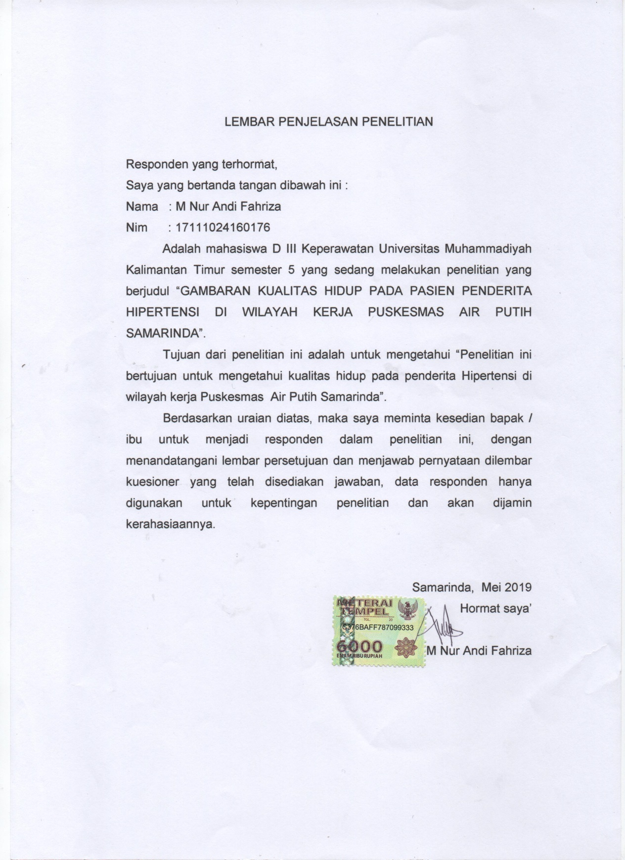
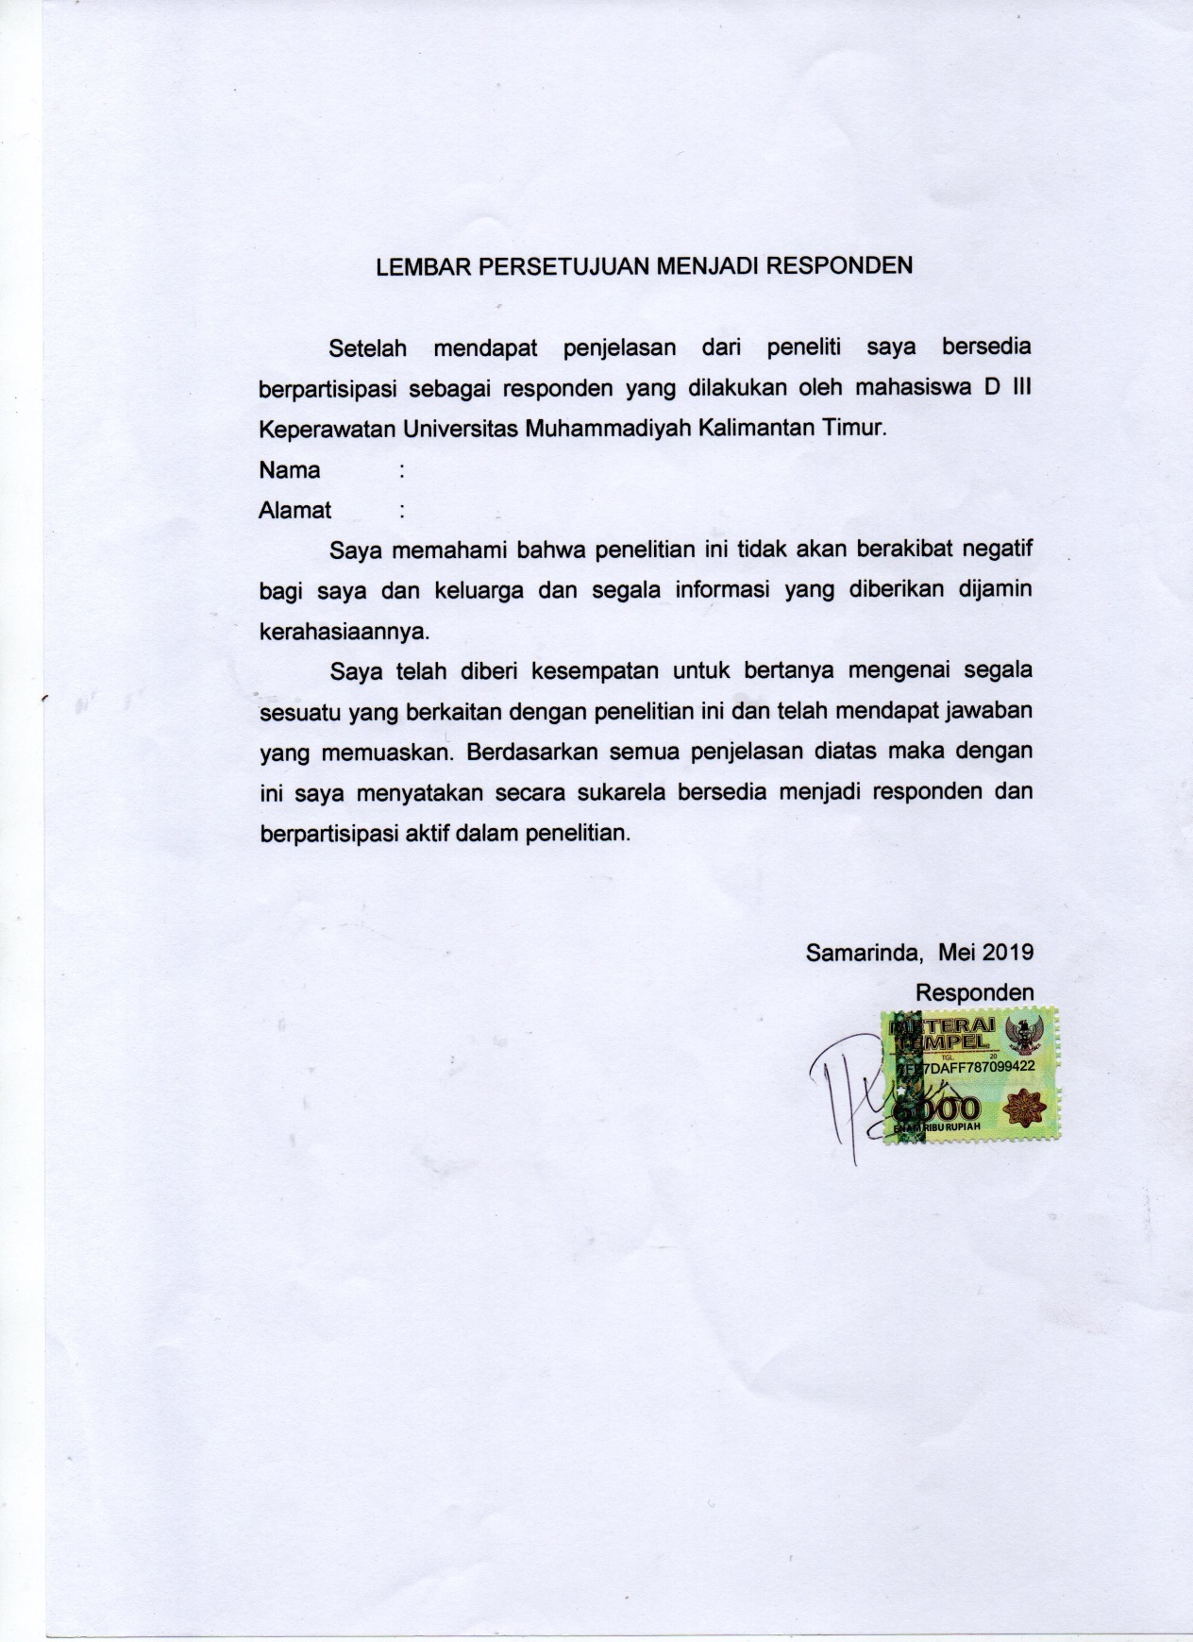
KUESIONER PENELITIAN
Petunjuk Penulisan

- Bacalah pertanyaan di bawah ini jawablah dengan satu jawaban yang sesuai dengan keadaan anda.
- Lingkari pilihan pada kolom jawaban yang telah tersedia sesuai dengan pilihan anda.
- Semua pertanyaan harus di jawab.
- Pertanyaan-pertanyaan yang terdapat dalam daftar pertanyaan ini hanya digunakan untuk kepentingan peneliti saja.
- Identitas anda akan di jamin kerahasiannya.
- Terima kasih atas partisipasi anda.

KUESIONER PENELITIAN

GAMBARAN KUALITAS HIDUP PASIEN HIPERTENSI DI WILAYAH KERJA PUSKESMAS AIR PUTIH SAMARINDA

Nama :
Umur :
Jenis Kelamin :
Kelas :
Petunjuk :Beri tanda ✔ yang menurut pendapat anda jika itu jawaban anda
No | Pertanyaan | Tidak Pernah | Sangat Jarang | Kadang-Kadang | Selalu
1 | Seberapa sering Bapa/Ibu merasa senang dengan orang yang ada disekitar Bapak/Ibu?
2 | Seberapa serring Bapak/Ibu merasa kurang bersahabat?
3 | Seberapa sering Bapak/Ibu merasa tidak ada yang mengerti Bapak/Ibu?
4 | Seberapa sering Bapak/Ibu merasa sendirian?
5 | Seberapa sering Bapak/Ibu merasa memiliki banyak teman?
6 | Seberapa sering Bapak/Ibu merasa memiliki banyak kesamaan dengan teman di sekitar Bapak/Ibu?
7 | Seberapa sering Bapak/Ibu merasa tidak dekat dengan siapapun?
8 | Seberapa sering Bapak/Ibu merasa pendapat dan ide Bapak/Ibu tidak di terima dengan orang disekitar?
9 | Seberapa sering Bapak/Ibu mersakan persahabatan dan bahagia?
10 | Seberapa sering Bapak/Ibu merasa dapat bersosialisasi?
11 | Seberapa sering Bapak/Ib merasa dijauhi?
12 | Seberapa sering Bapak/Ibu merasa memilki hubungan social?
13 | Seberapa sering Bapak/Ibu merasa tidak ada yang mengenal Bapak/Ibu dengan baik?
14 | Seberapa sering Bapak/Ibu sering terisolisasi dengan orang lain?
15 | Seberapa sering Bapak/Ibu dapat merasakan persahabatan ketika Bapak/Ibu menginginkannya?
16 | Seberapa sering Bapak/Ibu memiliki teman yang dapat memahami Bapak/Ibu?
17 | Seberapa sering Bapak/Ibu merasa pemalu?
18 | Seberapa sering Bapak/Ibu merasa kesepian?
19 | Seberapa sering Bapak/Ibu merasa bahwa ada orang-orang yang bisa Bapak/Ibu ajak bicara?

- Karakteristik Responden
- Usia
USIA
 |  | Frequency | Percent | Valid Percent | Cumulative Percent
Valid | 36 - 45 tahun (Dewasa Akhir) | 29 | 39.2 | 39.2 | 39.2
Valid | 46 - 55 tahun (Lansia Awal) | 33 | 44.6 | 44.6 | 83.8
Valid | 56 - 65 tahun (Lansia Akhir) | 7 | 9.5 | 9.5 | 93.2
Valid | 66 - sampai atas (Manula Atas) | 5 | 6.8 | 6.8 | 100.0
Valid | Total | 74 | 100.0 | 100.0
- Jenis Kelamin

JENIS KELAMIN
 |  | Frequency | Percent | Valid Percent | Cumulative Percent
Valid | LAKI-LAKI | 38 | 51.4 | 51.4 | 51.4
Valid | PEREMPUAN | 36 | 48.6 | 48.6 | 100.0
Valid | Total | 74 | 100.0 | 100.0

- Tingkat Pendidikan

Tingkat Pendidikan
 |  | Frequency | Percent | Valid Percent | Cumulative Percent
Valid | Tidak Sekolah | 8 | 10.8 | 10.8 | 10.8
Valid | SD | 19 | 25.7 | 25.7 | 36.5
Valid | SMP | 16 | 21.6 | 21.6 | 58.1
Valid | SMA | 21 | 28.4 | 28.4 | 86.5
Valid | Diploma | 10 | 13.5 | 13.5 | 100.0
Valid | Total | 74 | 100.0 | 100.0

- Pekerjaan

Pekerjaan
 |  | Frequency | Percent | Valid Percent | Cumulative Percent
Valid | PNS | 19 | 25.7 | 25.7 | 25.7
Valid | Swasta | 40 | 54.1 | 54.1 | 79.7
Valid | Wiraswasta | 10 | 13.5 | 13.5 | 93.2
Valid | Ibu rumah tangga | 5 | 6.8 | 6.8 | 100.0
Valid | Total | 74 | 100.0 | 100.0

- Lama Di Diagnosa Hipertensi

Lama Didx Hipertensi
 |  | Frequency | Percent | Valid Percent | Cumulative Percent
Valid | <1 tahun | 25 | 33.8 | 33.8 | 33.8
Valid | 1 - 3 tahun | 30 | 40.5 | 40.5 | 74.3
Valid | 4 - 6 tahun | 19 | 25.7 | 25.7 | 100.0
Valid | Total | 74 | 100.0 | 100.0

- Kualitas Hidup
Kualitas Hidup

 |  | Frequency | Percent | Valid Percent | Cumulative Percent
Valid | 41 - 60 = Sedang | 11 | 14.9 | 14.9 | 14.9
Valid | 61 - 80 = Baik | 58 | 78.4 | 78.4 | 93.2
Valid | 81 - 100 = Sangat Baik | 5 | 6.8 | 6.8 | 100.0
Valid | Total | 74 | 100.0 | 100.0

